2020-2021学年度第一学期创新学校10月月考卷
2020级地理试卷
考试时间：60分钟；命题人：
注意事项：
1．答题前填写好自己的姓名、班级、考号等信息
2．请将答案正确填写在答题卡上
第I卷（选择题）
一、单选题(共80分，每题2分)
在交通的十字路口处，我们经常见到如图所示的交通信号灯。据此完成下面小题。
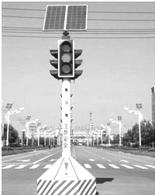
1．有人注意到在一周的白天中，同一交通信号灯的亮度会出现变化，你认为其影响因素主要是
A．海拔 B．电网供电情况
C．阴晴状况 D．交通流量
2．下列哪一城市大量设置这种太阳能交通信号灯效果会更好
A．拉萨 B．重庆
C．大庆 D．海口
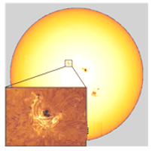
2017年9月5日，美国太阳监测卫星观测到2017年最大的太阳黑子。下图为当日观测的太阳影像。太阳活动强烈时，会释放巨大的能量，抛出大量的带电粒子流。据此完成下面小题。
3．太阳黑子出现在太阳大气层中的（ ）
A．光球层 B．色球层 C．日冕层 D．最外层
4．太阳活动强烈时会（ ）
①影响传统指南针的精度 ②诱发地震灾害以及出现潮汐现象
③改变地球大气层的厚度 ④影响无线电短波通信
- ①② B．①④ C．②③ D．③④
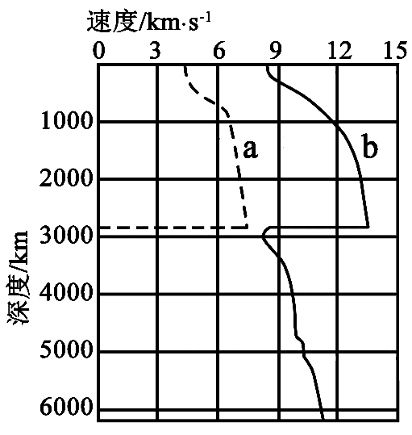
北京时间2019年6月17日22时55分，在四川省宜宾市长宁县发生了6.0级地震，震源深度16千米。右图为地震波波速在地球内部变化示意图。完成下面小题。
5．此次地震的震源位于( )
A．地壳 B．上地幔 C．下地幔 D．地核
6．地震发生时( )
A．a波无法传递到地面 B．当地居民只能感受到上下颠簸
C．a波比b波先传递到地面 D．当地居民感觉先上下颠簸后左右摇晃
天体相互吸引、相互绕转形成天体系统。天体系统有不同的层次。读下图，完成下面小题。
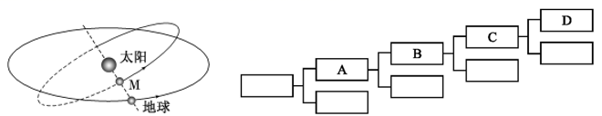
7．图中天体M可能是( )
①水星 ②火星 ③天王星 ④金星 ⑤木星 ⑥土星 ⑦海王星
A．②⑥ B．④⑤ C．③⑦ D．①④
8．比“太阳系”高一级的天体系统在上图中的位置,正确的是( )
A．A B．B C．C D．D
9．岩石圈是指（ ）
A．地壳 B．地壳和地幔 C．地壳和地核 D．地壳和上地幔顶部
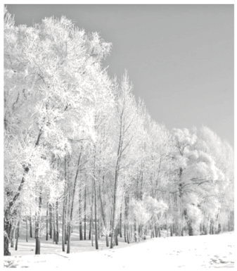
雾凇，俗称树挂，是低温时空气中水汽直接凝华，或过冷雾滴直接冻结在物体上的乳白色冰晶沉积物，是非常难得的自然奇观。雾凇景观以吉林雾凇最为有名。下图为吉林雾凇景观图。
据此回答下列各题。
10．雾凇的形成，体现的地球圈层数量有( )
A．1个 B．2个
C．3个 D．4个
11．构成雾凇景观的核心要素所属地球圈层的主体是( )
A．海洋 B．空气
C．岩石 D．植物
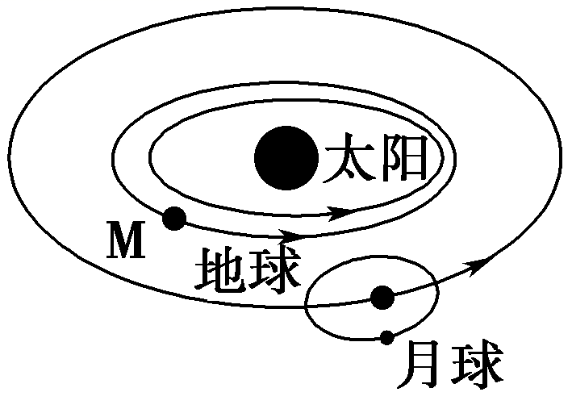
如图所示，月球围绕地球公转，地球围绕太阳公转，太阳系是我们的家园，地球处在一个得天独厚的空间位置上。
据此完成下列小题
12．图中所示天体系统的层次共有（ ）
A．一个 B．二个
C．三个 D．四个
13．地球得天独厚的位置是指（ ）
A．日地距离
B．地球自转周期适中
C．有大气层的存在
D．地球质量和体积适中
科幻电影《流浪地球》讲述了地球因太阳“氦闪”而被迫逃离太阳系寻找新家园的故事。“流浪地球”计划分为三步：第一步，终止地球自转；第二步，将地球推入木星轨道，借助木星引力，弹射出太阳系；第三步，地球经历2500年的星际流浪，抵达新家园距离太阳最近的恒星——比邻星。下图为地球流浪过程示意图。读图完成下列小题。
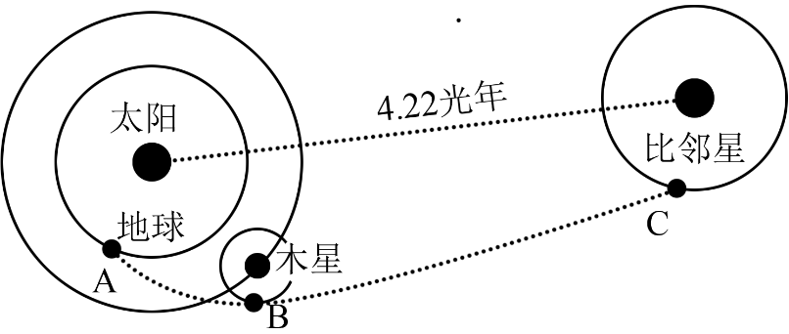
14．示意图中地球在A、B、C三个位置对应的天体类型分别是（ ）
A．行星—卫星—行星 B．行星—行星—行星
C．行星—卫星—卫星 D．行星—卫星—恒星
15．地球进入比邻星宜居轨道后，下列推测最可信的是（ ）
A．比邻星位于河外星系 B．比邻星位于银河系
C．比邻星不会发光发热 D．比邻星绕太阳运动
16．比邻星能成为地球新家园是因为比邻星可以为地球提供（ ）
A．充足的食物 B．适宜的大气
C．稳定的光照条件 D．大量的液态水
读我国大陆部分地壳厚度线图，完成下面小题。
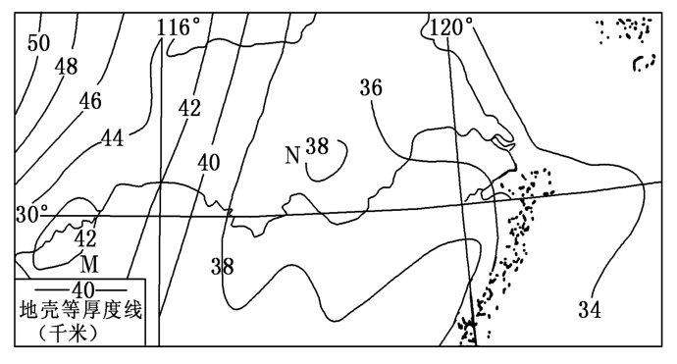
17．图示地区的地壳厚度（ ）
A．由西向东逐渐增大 B．由北向南逐渐增大
C．由东向西逐渐增大 D．由南向北逐渐增大
18．若绘制地壳厚度剖面图，其0千米为（ ）
A．海平面 B．岩石圈底部
C．莫霍界面 D．软流层中部
近年来，国家不断加大西藏太阳能应用的投资，西藏有关部门更加重视太阳能的开发和利用，太阳能属于“绿色能源”，它的利用不仅是西藏常规能源短缺的一个很好的补充，对西藏的环境保护也有着积极作用。据此回答下面小题。
19．下列关于青藏高原太阳能丰富原因的说法中不正确的是（ ）
A．海拔高，气候寒冷 B．空气稀薄，对太阳辐射能削弱作用小
C．晴天多，日照时间长 D．纬度较低，太阳高度角较大
20．除太阳辐射能外，青藏地区的其他能源也很丰富，其中哪一项能源与太阳能无关（ ）
A．柴达木盆地的天然气 B．藏南谷地的地热
C．风能 D．雅鲁藏布江的水能
“It’snotjustaplanet(行星)，It’shome(家园)。”是对地球在太阳系中地位的恰如其分的评价。据此完成下面小题。
21．地球的特殊性表现在( )
A．质量在八颗行星中最小
B．公转方向与其他行星不同
C．既有自转运动，又有公转运动
D．太阳系中唯一有高级智慧生命的行星
22．地球表面有大气层，主要原因是( )
A．与太阳的距离适中 B．地球本身的体积和质量适中
C．绿色植物能进行光合作用 D．太阳系中各天体的共同作用
23．地球内部圈层的划分依据是（ ）
A．通过打深井而获得的信息
B．地震发生时的地面变化
C．由地震波的速度变化而形成的不连续界面
D．通过卫星遥感技术获得的信息
下图是地球圈层间的物质交换示意图，图中序号①②③④代表四大圈层，回答下列问题。
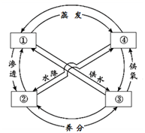
24．图中序号依次是
A．大气圈、水圈、岩石圈、生物圈
B．岩石圈、大气圈、生物圈、水圈
C．水圈、岩石圈、生物圈、大气圈
D．水圈、生物圈、岩石圈、大气圈
25．“落花不是无情物，化作春泥更护花”，反映的圈层关系是
A．①② B．②③ C．①③ D．③④
“火星冲日”是指地球刚好位于火星、太阳之间，三者形成一条直线的天文现象，这时，地球与火星之间的距离最短。下一次“火星冲日”现象预计发生在2020年10月。届时，中国航天将计划借助此窗口期，发射首颗火星探测器。下图为“火星冲日”示意图。据此完成下列小题。
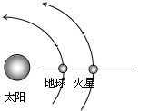
26．组成“火星冲日”的天体为（ ）
A．卫星和行星 B．行星和行星
C．行星和恒星 D．卫星和恒星
27．火星上不适合人类生存的原因，叙述错误的是（ ）
A．距太阳近，表面平均温度过高
B．昼夜温差很大，缺少液态水
C．遍布尘埃，大风、沙尘暴现象频发
D．大气稀薄，氧气含量低
读“太阳黑子与温带乔木年轮相关性曲线图”。据图，完成下面小题。
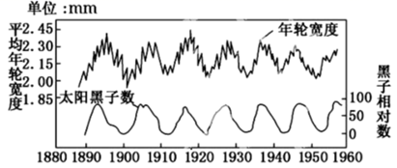
28．图中年轮宽度与太阳黑子相对数之间的大致关系是
A．正相关 B．负相关 C．成反比 D．没有相关性
29．此图所反映的问题是
A．太阳活动影响地球降水的干湿变化，进而影响树木生长
B．太阳活动发射的电磁波扰动地球电离层，影响树木生长
C．太阳活动时，抛出的带电粒子流扰动地球磁场，进而影响树木生长
D．太阳活动时，太阳风会在两极地区产生极光，进而影响树木生长
2015年3月10日，太阳剧烈活动产生了巨大的发光现象；太阳表面还催生了一团炽热气体，该气体以每小时322万千米的速度向火星挺进。完成下面小题。
30．材料中显示的太阳活动类型主要是（ ）
A．黑子和耀斑 B．耀斑和太阳风 C．黑子和太阳风 D．耀斑和日珥
31．在太阳剧烈活动的时期人们可以采取的保护措施有（ ）
①尽量减少室外的活动②关闭所有大型发电设施③关闭所有的通信设施④适当调控人造卫星的运转
A．①② B．②③ C．③④ D．①④
32．用一般收音机收听短波广播时，声音常常忽大忽小，甚至中断，主要是因为（ ）
A．太阳大气发射的电磁波扰乱了地球上空的电离层
B．太阳大气抛出的带电粒子流扰乱了地球磁场
C．短波在大气中传播时，被空气分子吸收
D．短波到达电离层后，被全部反射回到地面
下图为大气受热过程示意图。读图完成下面小题。
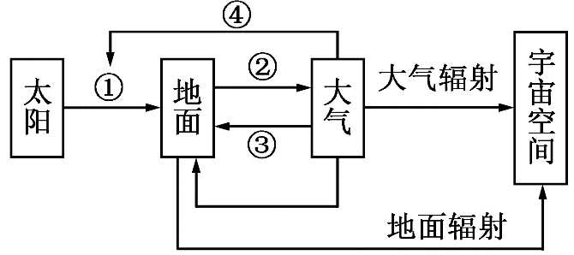
33．在大气的受热过程中，图中序号的正确顺序为( )
A．①—③—②—④ B．①—④—③—②
C．①—④—②—③ D．②—①—③—④
34．“停车坐爱枫林晚，霜叶红于二月花”。深秋季节，霜和霜冻多出现于晴朗的夜晩，原因是（ ）
A．①较弱 B．②较强 C．③较弱 D．④较强
2017 年9月29日，长征二号丙运载火箭在西昌卫星发射中心成功将遥感三十号 01 组卫星发射升空。读地球大气气温垂直变化示意图，完成下列各题。
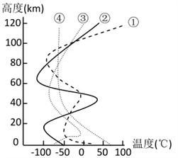
35．长征二号丙运载火箭发射升空穿越大气层时的温度变化，与图中曲线相符的是
A．① B．② C．③ D．④
36．可能对航天通讯产生干扰的太阳活动是
A．太阳风和黑子 B．日珥和耀斑
C．太阳风和耀斑 D．日珥和黑子
读北半球等压线分布图(单位:百帕),完成下面小题。
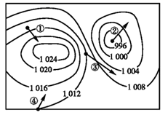
37．图中①②③④四个箭头中正确表示风向的是( )
A．① B．②
C．③ D．④
38．图中①②③④四处风力最大的是( )
A．① B．②
C．③ D．④
大气由高气压区向低压区作水平运动，形成了风。下图为气压场中甲地风向示意图（N代表北方）。据此完成下面小题。
39．图中字母代表水平气压梯度力的是（ ）
A．A B．B
C．C D．D
40．甲地位置及风向分别是（ ）
A．南半球东北风 B．北半球东北风
C．南半球西南风 D．北半球西北风
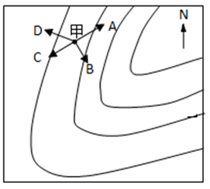

第II卷（非选择题）
二、填空题
41．读“太阳大气结构图”，回答下列问题.
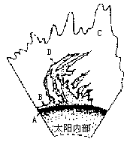
(1)写出太阳大气层的名称：
A________________； B_______________。
(2)写出太阳活动的主要类型：A层出现____________，B层出现____________，其中太阳活动强弱的主要标志是______________。
（3）太阳大气层中用肉眼看得到的是______层（填字母）
（4）光球表面常出现一些黑斑点的原因是_____________________________________。
（5）耀斑随黑子的变化同步起落，体现了太阳活动的___________。
42．读图甲“地球圈层示意图”和图乙“中纬度大气垂直分层示意图”。回答下列问题.
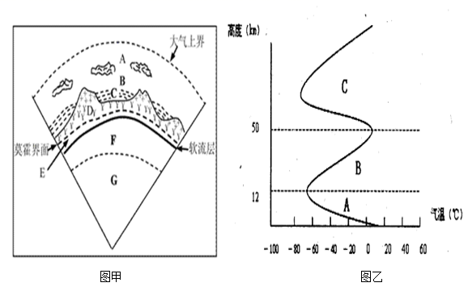
（1）读图甲，地球圈层结构中，C是_______，D是_______，G是______，岩石圈的范围是________（填字母）。
（2）图乙中B层大气存在_______层，能吸收_______，是地球的“天然保护屏障”。
（3）图乙中A层大气的热量主要直接来自_______。该层天气现象复杂多变的原因是①_______；②_______。

参考答案

1．C 2．A 3．A 4．B 5．A 6．D 7．D 8．A 9．D 10．C
11．A 12．B 13．A 14．B 15．B 16．C 17．C 18．C 19．A 20．B
21．D 22．B 23. C 24．C 25．B 26．C 27．A 28．A 29．A 30．B
31．D 32．A 33．C 34．C 35．A 36．C 37．C 38．C 39．D 40．A
41．光球层 色球层 黑子 耀斑 黑子 A 由于黑斑点的温度比光球表面其他地方温度低，所以显得暗淡些 整体性
42．水圈 地壳 地核 D、E 臭氧 紫外线 地面 对流运动显著 水汽、杂质含量大

